Консультация на тему: «Патриотическое воспитание дошкольников»

Любовь к родному краю, к родной культуре, к родной речи начинается с малого –
с любви к своей семье, к своему дому. Постепенно расширяясь, эта любовь переходит в любовь ко всей стране, к ее прошлому и настоящему, а затем ко всему человечеству.
Патриотизм - сложное и высокое человеческое чувство, оно так многогранно по своему содержанию, что неопределимо несколькими словами.
Для маленького ребенка Родина начинается с родных мест - с улицы, на которой он живет, где находится его детский сад. Постепенно дети получают представления о родном городе, селе, об отдельных союзных республиках и нашей многонациональной Родине. Под руководством воспитателя дети знакомятся с достопримечательностями улицы, на которой они живут, узнают о том, чем славится их город, село, начинают гордиться им. Дошкольники узнают о людях, прославивших себя трудом, боевыми заслугами, чьими именами названы города, улицы, площади. Их знакомят с некоторыми событиями прошлого. Чтобы вызвать уважение к героизму и мужеству советских людей, отдавших жизнь за Родину в Великой Отечественной войне, их ведут к памятникам героев. Дети возлагают цветы.
Воспитание патриотических чувств у детей дошкольного возраста- одна из задач нравственного воспитания, включающая в себя воспитание любви к близким людям, к детскому саду, к родному городу и родной стране.
Патриотизм – это любовь к Родине, преданность ей, ответственность и гордость за нее, желание трудиться на ее благо, беречь и умножать ее богатства. Невозможно воспитать чувство собственного достоинства, уверенность в себе, а, следовательно, полноценную личность, без уважения к истории и культуре своего Отечества, к его государственной символике. Дошкольникам, особенно старшего возраста, доступно чувство любви к родному городу, родной природе, к своей Родине. А это и есть начало патриотизма, который рождается в познании, а формируется в процессе целенаправленного воспитания.
Патриотическое воспитание в детском саду - это процесс освоения, наследования традиционной отечественной культуры.
Для того, чтобы с малых лет растить патриотов, воспитатели должны ясно представлять себе, в чём состоит своеобразие патриотизма ребёнка- дошкольника, каковы пути и методы патриотического воспитания в детском саду. Содержание и методы патриотического воспитания должны соответствовать возрастным особенностям детей. Самый существенный результат патриотического воспитания в детском саду - это положительный сознательный настрой детей, их общественно-нравственная направленность, живой интерес к общественным явлениям и событиям, происходящим в городе, стране, чувство радости, гордости за наши достижения.
Работа по патриотическому воспитанию включает в себя целый комплекс задач:
1. формирование у ребёнка любви и привязанности к своей семье, дому, детскому саду;
2. формирование у детей чувства любви к своему родному краю, своей малой
родине на основе приобщения к родной природе, культуре и традициям;
3. формирование представлений о России как о родной стране, о Москве как о
столице России;
4. воспитание гражданско-патриотических чувств через изучение государственной символики;
5. воспитание уважения к труду, развитие чувства ответственности и гордости за достижения страны;
6. воспитание патриотизма, уважения к культурному прошлому России средствами эстетического воспитания: музыка, изобразительная деятельность, художественное слово.
Успех патриотического воспитания детей дошкольного возраста во многом зависит от родителей, от семьи, от той атмосферы, которая царит дома. Поэтому необходимо объединить усилия детского сада и семьи. Такая целенаправленность, педагогическая работа способствует воспитанию у детей трудолюбия, гуманизма, патриотизма, формирует активную жизненную позицию. Родители активно участвуют во всех мероприятиях, проводимых в нашем детском саду: в экологических акциях, экскурсиях, развлечениях, викторинах. В работе с родителями используются домашние задания. Они совместно с детьми изготавливают кормушки для птиц, облагораживают территорию ДОУ. В родительских уголках информация по патриотическому воспитанию представлена в форме консультаций, папок – передвижек. Работы детей представлены в выставочных уголках.
Становление человека как гражданина должно начинаться с истории его малой Родины - родного города. Поэтому в работе по патриотическому воспитанию в нашем ДОУ особое место отведено знакомству с родным городом, краем.
Воспитывая у детей любовь к своему городу, необходимо подвести их к
пониманию, что их город – частица Родины, поскольку во всех местах, больших и
маленьких, есть много общего:
1. люди трудятся для всех (учителя учат детей, врачи лечат больных, рыбаки ловят рыбу, строители строят дома, горняки добывают руду) ;
2. везде соблюдаются традиции: Родина помнит героев, защитивших её от врагов;
3. повсюду живут люди разных национальностей, совместно трудятся и помогают друг другу;
4. люди берегут и охраняют природу;
5. есть общие профессиональные и общественные праздники и т. д.
Углубление представлений детей о родной стране происходит в процессе ознакомления с главным городом нашей страны - Москвой.
Рассматривая иллюстрации, слушая чтение книг, дети узнают и запоминают, что в Москве есть Кремль, Красная площадь. Закрепляют полученные знания дети в конструктивной, продуктивной, коммуникативной и игровой деятельности.
Знакомству с Родиной помогают следующие методы и приёмы: беседы о пользе труда человека для блага Родины, о хороших людях, о природе; чтение художественных произведений на патриотические темы, слушание песен, классических произведений, стихотворений для заучивания, просмотр видеофильмов, тематических презентаций, личный пример воспитателей и родителей.
Один из самых торжественных и значимых праздников в ДОУ - День Победы.
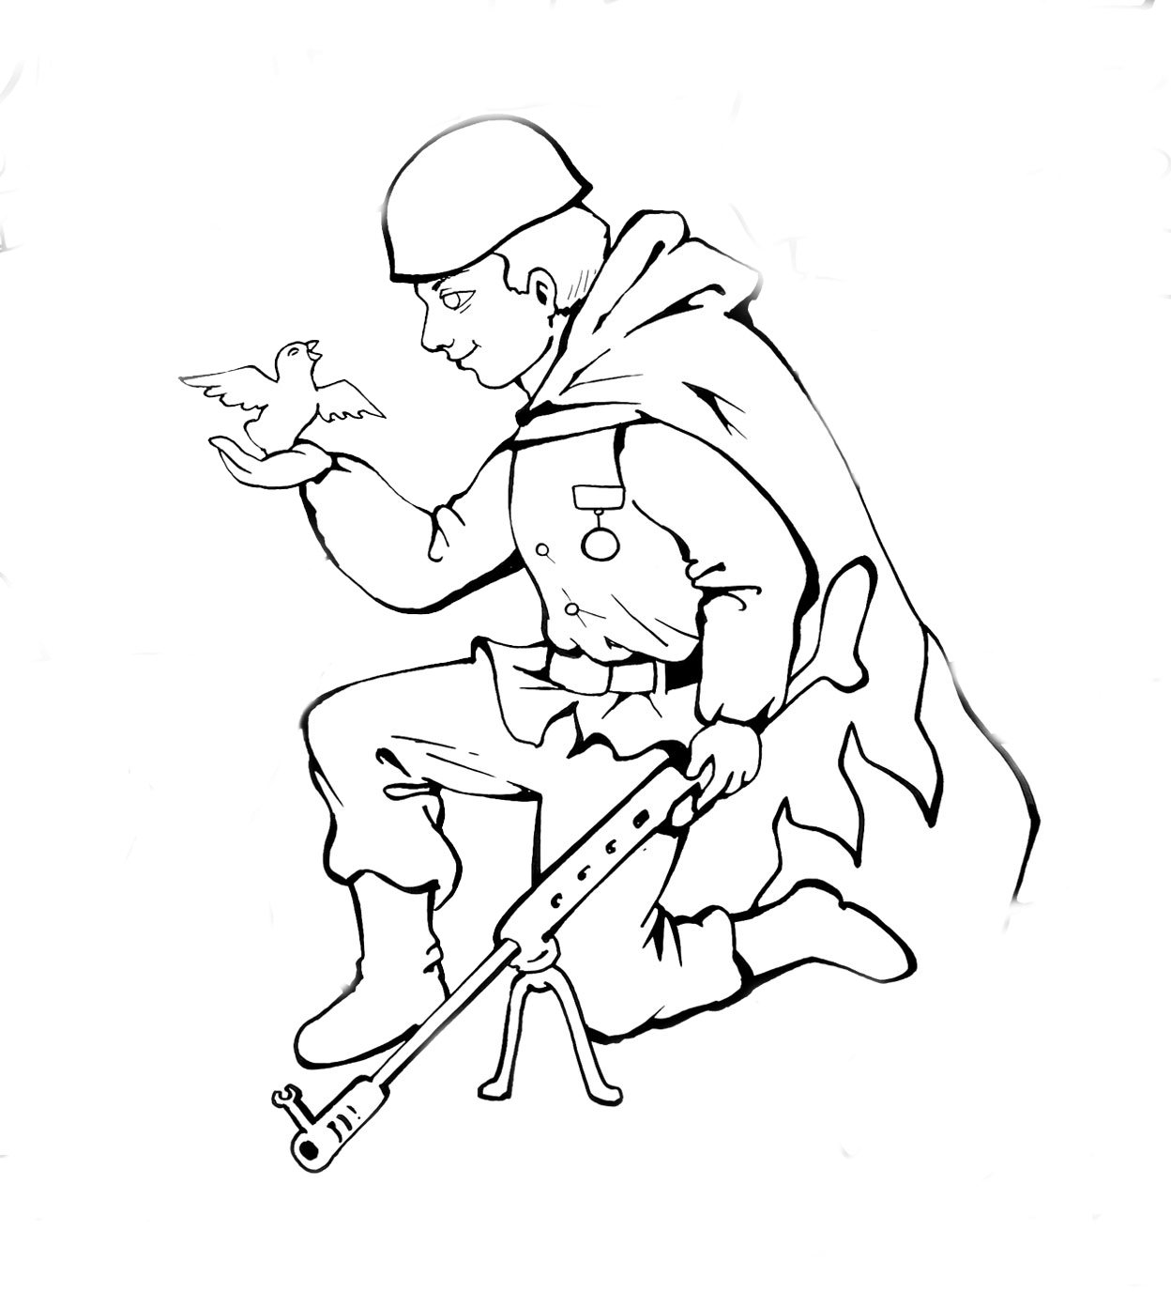
Мы хотим, чтобы наши дети знали и помнили
о событиях грозных лет войны,
чтили память о погибших.
Дети старшего дошкольного возраста с большим интересом слушают серьёзные песни о войне, с удовольствием исполняют танцы на военные темы «Синий платочек», «Огонёк», поют песни «Смуглянка», «Катюша». Слушание таких песен, когда оно сочетается с усвоением в образовательной деятельности определённых представлений, очень важно для возбуждения гражданских чувств детей.
Ежегодно в нашем ДОУ проводятся тематические вечера, посвящённые Дню Победы. Дети принимают активное участие в украшении музыкального зала, разучивании стихотворений о подвиге советского солдата в жестокой войне.
На Руси всегда были в почёте солдаты, несущие воинскую службу.
Главными героями былин являлись богатыри - мужчины, защищавшие женщин, стариков и детей. Множество сказок, поговорок и песен сложено о русском солдате, который умело и храбро воюет и при необходимости «из топора вкусную кашу варит».
Воины защитники Отечества есть практически в каждой семье, поэтому праздник - День защитника Отечества - считается всенародным.
Организация и проведение этого праздника способствует развитию личности маленького гражданина и воспитания долга защитника Отечества.
В практике нашего ДОУ применяется проведение Масленицы, праздник осени, ярмарок-гуляний. Мы считаем, что очень важно привить детям чувство любви и уважения к культурным ценностям и традициям русского народа. На занятиях знакомим детей с устным народным творчеством: сказками, былинами, потешками, праздниками и обрядами, народным декоративно-прикладным искусством.
Воспитатели ДОУ формируют у детей представление о народной культуре, её богатстве и, красоте и своеобразии, учат детей любить и ценить народную мудрость, гармонию жизни. На физкультурных занятиях и прогулке разучиваем народные игры, а на музыкальных занятиях слушаем русские народные песни, знакомим с народными традициями, обрядами.
Патриотизм в современных условиях – это, с одной стороны, преданность своему Отечеству, а с другой, - сохранение культурной самобытности каждого народа, входящего в состав России. Поэтому трудно переоценить в этой связи целенаправленную работу с детьми, которая проводится в нашем ДОУ по начальному формированию чувств гражданственности и патриотизма.

